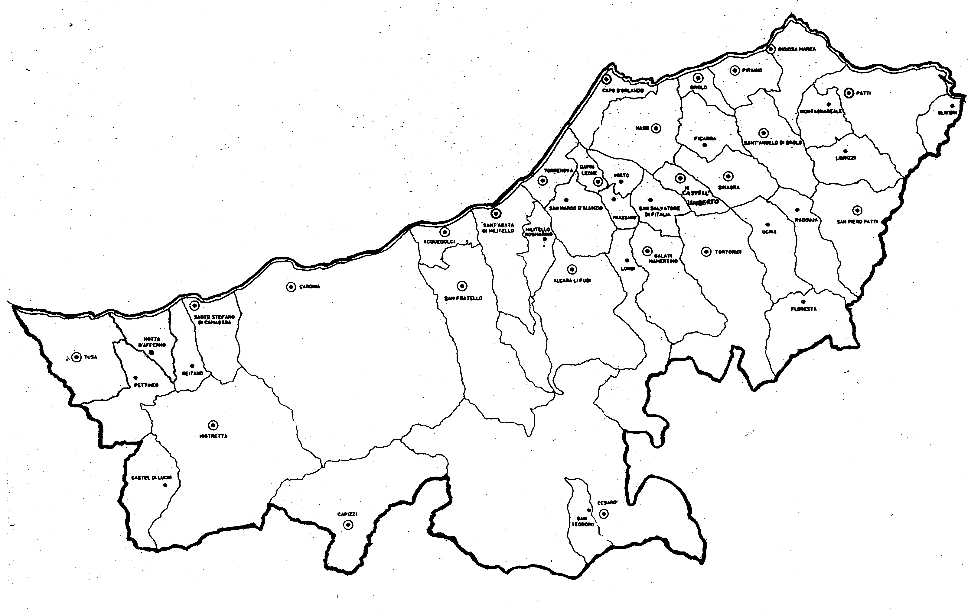

«SANTO DIO, SANTO SAN …
SANTO TU CON I FRATELLI»

Carissimi,
l’annuale festa estiva in onore del nostro Santo Patrono fa da cerniera tra l’anno pastorale che andiamo a chiudere e quello che andrà ad iniziare.
Se ci pensiamo bene, è un grande e bel dono per noi credenti accogliere il Vangelo e viverlo sotto il patrocinio di qualcuno che ha seguito Gesù prima di noi e ci conferma che è possibile essere suoi autentici discepoli e collaboratori per la crescita e il miglioramento della società.
Noi quest’anno abbiamo cercato di accogliere la grande novità evangelica dell’insegnamento datoci da Gesù sulla Montagna; il prossimo anno vivremo di Gesù compenetrandoci e celebrando con maggiore Fede e consapevolezza il Mistero della Liturgia.
Tutto per giungere insieme alla meta comune: la santità!
“Siate santi perché io, il vostro Signore, sono Santo!”.
Avendoci generato a vita nuova nel Battesimo, adesso il Padre ci sta vicino e ci assiste con il suo Spirito perché in Cristo possiamo crescere in santità. La Madre Chiesa inventa occasioni, opportunità, strumenti sempre nuovi e sempre diversi perché ognuno dei figli abbia il sostegno più idoneo alla sua crescita.
Pertanto vi invito a ringraziare il Signore per le proposte che anche la nostra Chiesa di Patti sta producendo per crescere insieme nella Fede e nella santità e ad accogliere con benevolenza le persone e le iniziative che vi verranno offerte nel prosieguo del cammino.
Con la mia benedizione.
 Ignazio Vescovo
Lettera alle
Famiglie

DIOCESI DI PATTI
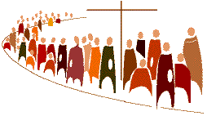
Esperienze

La Bellezza della Fede
“Gli adolescenti sono indispensabili alla Parrocchia. Perdere gli adolescenti vuol dire perdere la sfida con il mondo di oggi”.
Nicoletta e Davide Oreglia
Ci siamo!
Dopo circa due anni di annunci, sensibilizzazione e chiarificazioni circa la natura e le finalità del Sinodo Diocesano, e fatto il dovuto discernimento comunitario, siamo pronti per passare alla fase attuativa della preparazione di questo grande evento ecclesiale.
In autunno, da Settembre a Dicembre, il Vescovo invierà a ciascuna famiglia due “speciali lettere” per invitarle a partecipare al Sinodo Diocesano.
Sulla base delle adesioni, ogni Parrocchia provvederà a formare i “Gruppi Sinodali”, cioè quei piccoli gruppi formati dalle persone che vorranno partecipare, in modo da potersi riunire facilmente e dove ognuno può dire la sua e dare il proprio apporto agli argomenti che di volta in volta saranno affrontati.
A Partire da Gennaio fino a Maggio, per cinque volte i “Gruppi Sinodali” che si sono formati si riuniranno una volta al mese per discutere i temi del Sinodo.
Il frutto di questi dialoghi una persona incaricata, una sorta di segretario, lo riassume per iscritto; ogni mese poi un gruppetto di due-tre persone riassumeranno in un’unica relazione tutti i resoconti dei gruppi, che, insieme a quelle delle altre Parrocchie, saranno la base per le scelte che insieme faremo per il futuro della nostra Diocesi.
Al momento per una buona partenza sono importanti due cose:
1. Accogliere in autunno le persone che verranno a trovarvi per consegnare le due lettere del Vescovo;
2. offrire generosamente e con amore la propria disponibilità a collaborare in uno dei tanti servizi necessari per la preparazione del Sinodo Diocesano. Per questo, basta presentarsi al Parroco o rispondere prontamente al suo invito.
(8. continua)

Per la porta della Fede verso il
Sinodo Diocesano

